**التمرين الأول : (4 نقاط)**

1. أنقل ثم أكمل:



$689,501=\left(6×100\right)+...……………….…………………………$

1. رتب تصاعديا الأعداد العشرية الأتية :

$3.5 ; 2.17 ; 3.08 ; 2.6$

**التمرين الثاني: (3 نقاط)**

انطلقت الحافلة التي استقلها أحمد من مدينة الوادي على الساعة 3h45min متجهة نحو مدينة باتنة حيث وصلت على 9h30min.

1. ما هو الوقت الذي إستغرقته الحافلة ؟

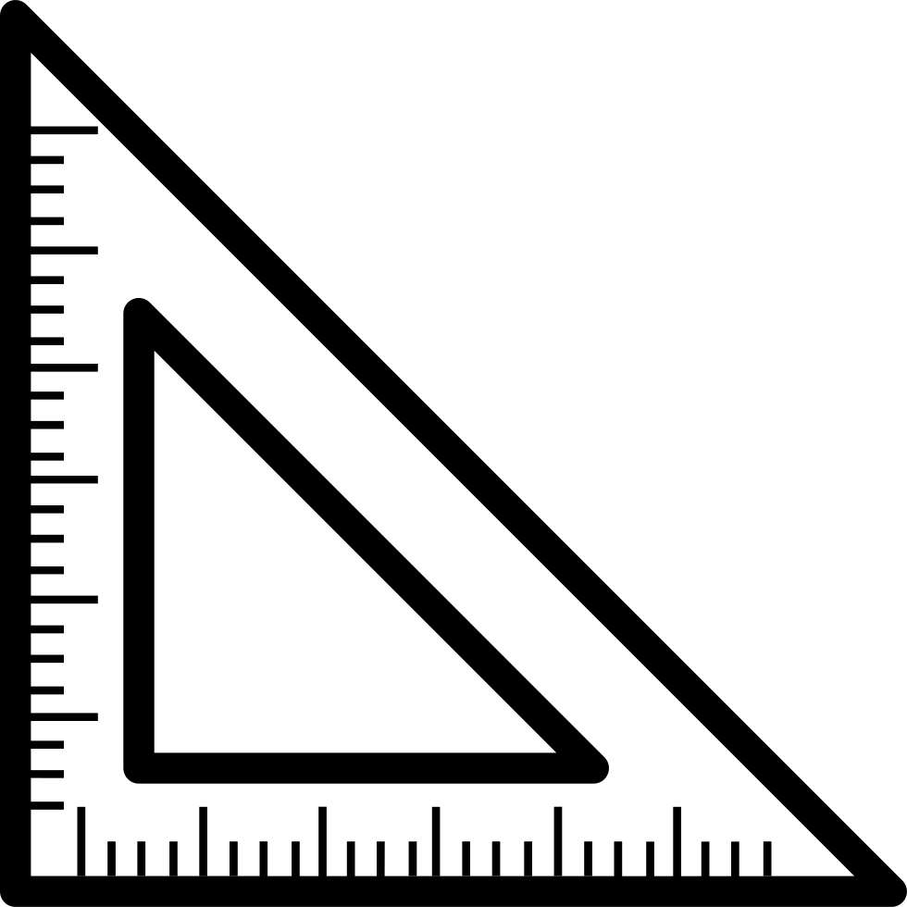**التمرين الثالث: (5 نقاط)**

أرسم دائرة ( C ) مركزها O ونصف قطرها cm 3

1. أرسم القطرين [ AB ] و [ KD ] متعامدين .
2. أرسم وترا [ EF ] بحيث ( EF ) // ( AB ) .

* ماذا نقول عن المستقيمين ( KD ) و ( EF ) ؟

**وضعية إدماجية : (07 نقاط)**

*أراد أحمد شراء بعض الأدوات المدرسية توجه للمكتبة ، فقام بشراء مسطرة ثمنها $35.75DA$،وكوس ثمنه $25.60DA$ ومجموعة من الأقلام بثمن $425.30DA$ ومقلمة بثمن $195.35DA$.*

*1 ـ ما هي التّكلفة الإجمالية لهذه الأدوات .*

*2 ـ بعد خروج أحمد من المكتبة تذكر الكراريس، فعاد وأشترى 10 كراسات سعر الواحدة $39.5DA$*

*- أحسب ثمن الكراريس.*

أساتذة المادة يتمنون لكم التوفيق و النجاح

*إذا كان أحمد يملك $2200DA$*

* *ما هو المبلغ الذي بقي عنده ؟*

**ملاحظة :** ممنوع إستعمال الألة الحاسبة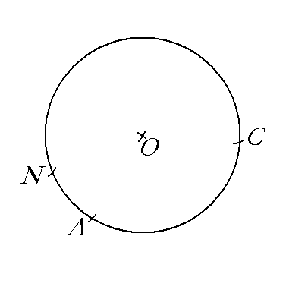 .

**+1 على تنظيم الورقة**